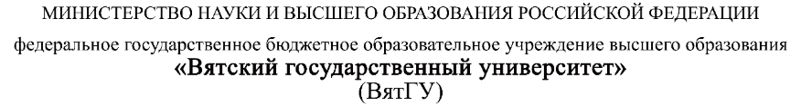
Колледж ВятГУ

ОТЧЕТ
ПО ПРАКТИЧЕСКОЙ РАБОТЕ №6
«Создание функциональной модели ИС.
Нотация IDEF0 »
«УП.05»

Выполнил: студент учебной группы
ИСПк-203-52-00
Шильников М.Ю.

Преподаватель:
Самоделкин П.А.

Киров
2026
Цель работы – проанализировать предложенные в примере бизнес-процессы и функции информационной системы, автоматизирующей эти процессы. В папке с дополнительными материалами есть еще несколько примеров функционального моделирования системы.
Задание:
- Создать функциональную модель информационной системы, разрабатываемой в рамках УП.05. Результаты работы оформить в виде отчета.

Результат выполнения задания
Нотация IDEF0 предназначена для моделирования функций и процессов. Используется для графического представления существующих процессов в бизнесе, производстве и других областях. Разработанные IDEF0 модели предназначены для документирования процессов, отображения того, что система делает, а не как это делается.
На рисунке 1 предоставлена функциональная модель игры «Змейка» в нотации IDEF0.
Внешней входящей информацией для разрабатываемой системы будет являться:
- Нажатия клавиш клавиатуры;
- Выход из игры.
Управляющим воздействием будет являться:
- Правила движения змейки;
- Правила поедания еды;
- Правила роста змейки;
- Правила окончания игры.
Механизмом управления будут являться:
- ПО;
- Игрок;
Внешней исходящей информацией будут являться:
- Игровое поле с отображением змейки и еды;
- Текущий счет;
- Сообщение о победе или поражении;
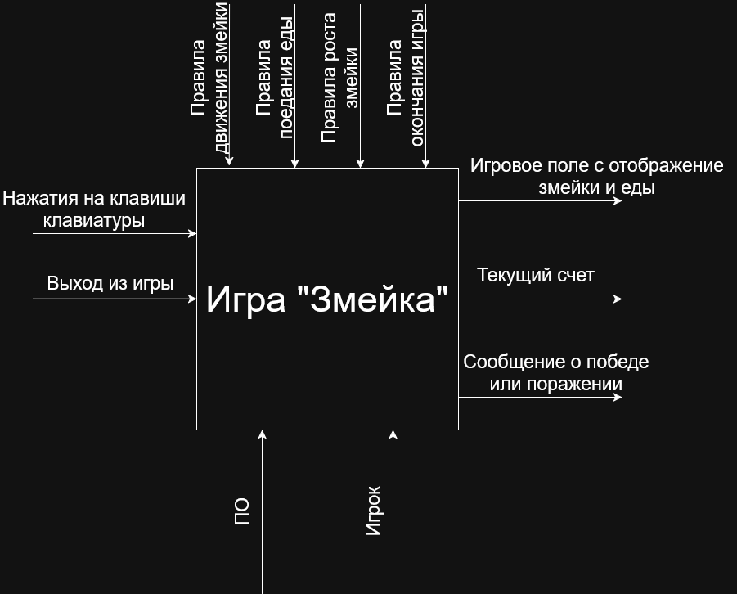
Рисунок 1 – Функциональная модель игровой системы «Змейка»
в нотации IDEF0 (контекстная диаграмма)
Была создана диаграмма декомпозиции, разбитая на 3 более простые
функции:
- Инициализировать игру;
- Игровой процесс;
- Завершение игры. (см. рис.2)
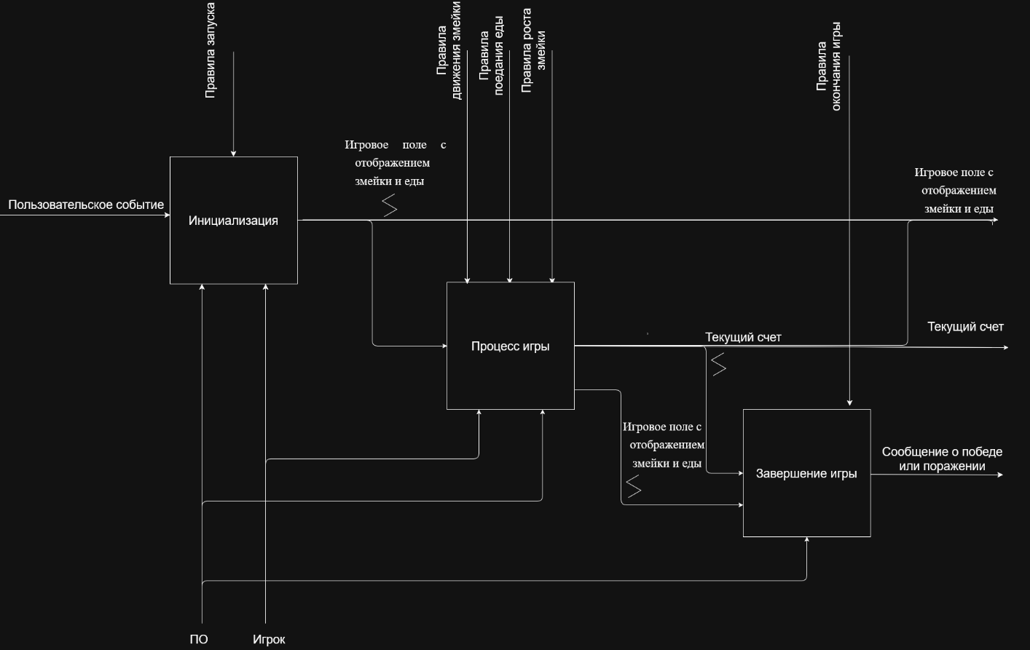

Рисунок 2 – Декомпозиционная модель системы компьютерной игры «Змейка»
в нотации IDEF0

Вывод по работе
В процессе выполнения практической работы была создана функциональная модель информационной системы «Игры Змейка» в нотации IDEF0, а также декомпозиционная модель системы компьютерной игры «Реверси» в нотации IDEF0.

